|  |  |  |  |  |
| --- | --- | --- | --- | --- |
|  | Организация Объединенных Наций | | ECE/TRANS/WP.29/GRSG/2023/7 | |
| _unlogo | | **Экономический  и Социальный Совет** | | Distr.: General  6 January 2023  Russian  Original: English |

**Европейская экономическая комиссия**

Комитет по внутреннему транспорту

**Всемирный форум для согласования правил   
в области транспортных средств**

**Рабочая группа по общим предписаниям,   
касающимся безопасности**

**Сто двадцать пятая сессия**

Женева, 27–31 марта 2023 года

Пункт 3 b) предварительной повестки дня

**Поправки к правилам, касающимся**

**безопасных стекловых материалов:**

**Правила № 43 ООН (безопасные стекловые материалы)**

Предложение по дополнению 11 к поправкам серии 01   
к Правилам № 43 ООН (безопасные стекловые материалы)

Представлено экспертом от Республики Корея[[1]](#footnote-1)\*

Воспроизведенный ниже текст был представлен экспертом от Республики Корея с целью согласования Правил № 43 ООН с ГТП № 6 ООН в контексте исключения возможного матового затемнения из зоны I в местах испытания на ветровом стекле транспортных средств категорий М2, М3 и N. Изменения к существующему тексту Правил № 43 ООН в случае новых элементов выделены жирным шрифтом.

I. Предложение

*Приложение 3*

*Пункт 9.1.2.2* изменить следующим образом:

«9.1.2.2 В случае ветровых стекол транспортных средств категории М1[[2]](#footnote-2)18 испытание проводят в испытательной зоне В, определенной в пункте 2.3 приложения 21, за исключением любого матового затемнения, нанесенного на их поверхность.

В случае ветровых стекол транспортных средств категории N1 изготовитель может просить провести такое же испытание либо в зоне В, определенной в пункте 2.3 приложения 18, либо в зоне I, определенной в пункте 9.2.5.2.3 настоящего приложения**, за исключением любого матового затемнения, нанесенного на их поверхность**.

В случае ветровых стекол транспортных средств других категорий испытание проводят в зоне I, определенной в пункте 9.2.5.2.3 настоящего приложения**, за исключением любого матового затемнения, нанесенного на их поверхность**.

Однако в случае сельскохозяйственных и лесных тракторов, а также строительных транспортных средств, для которых невозможно определить зону I, испытание проводят в зоне I, определенной   
в пункте 9.2.5.3 настоящего приложения».

*Пункт 9.2.5.2.3* изменить следующим образом, включив новый рис. 22:

«9.2.5.2.3 Зона I — это зона ветрового стекла, ограниченная линиями пересечения ветрового стекла указанными ниже четырьмя плоскостями.

**Кроме того, допускается исключение из зоны I матового затемнения. Речь идет об ограниченных зонах, где, как предполагается,   
с внутренней стороны ветрового стекла будет крепиться сенсорное устройство, например датчик дождя, зеркало заднего вида или автономный датчик.** **Участок матового затемнения, в пределах которого могут устанавливаться такие устройства, определен в пункте 9.2.5.2.4 настоящего приложения. Речь идет о следующих плоскостях:**

P1 ⸺ вертикальной плоскости, проходящей через точку 0 и образующей угол 15° слева от средней продольной плоскости транспортного средства;

P2 ⸺ вертикальной плоскости, симметричной P1 в средней продольной плоскости транспортного средства. Если такое построение невозможно (например, из-за отсутствия симметричной средней продольной плоскости), то за P2 принимают плоскость, симметричную P1 в продольной плоскости транспортного средства, проходящей через   
точку 0.

P3 ⸺ плоскости, проходящей через прямую OQ и образующей угол 10° над горизонтальной плоскостью;

P4 ⸺ плоскости, проходящей через прямую OQ и образующей угол 8° под горизонтальной плоскостью.

**Рис. 22**

**Определение зоны I**

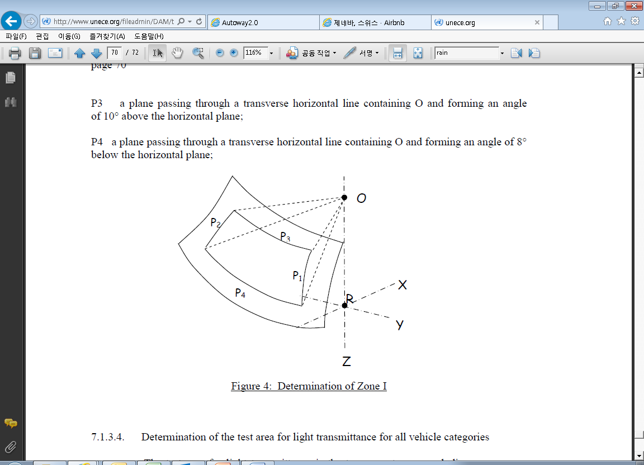

»

*Включить следующие новые пункты 9.2.5.2.4–9.2.5.2.4.1* с учетом изменения прежнего текста и включения нового рис. 23:

«**9.2.5.2.4 Определение участка матового затемнения:**

**P5 ⸺ плоскость, проходящая через поперечную горизонтальную линию, на которой находится точка O, и образующая угол 5° над горизонтальной плоскостью;**

**P6 — вертикальная плоскость, проходящая через точку O под   
углом 20° вправо по отношению к оси Х в случае транспортных средств с левосторонним расположением руля и влево от оси Х в случае транспортных средств с правосторонним расположением руля;**

**P7 — плоскость, симметричная P6 по отношению к средней продольной плоскости транспортных средств;**

**9.2.5.2.4.1** **любое матовое затемнение, ограниченное снизу плоскостью P5, а по бокам плоскостями P6 и P7 (см. рис. 23).**

**Рис. 23** **Зона I (на примере транспортного средства с левосторонним   
расположением руля) (верхняя зона затемнения, определенная   
в пункте 9.2.5.2.4.1)**

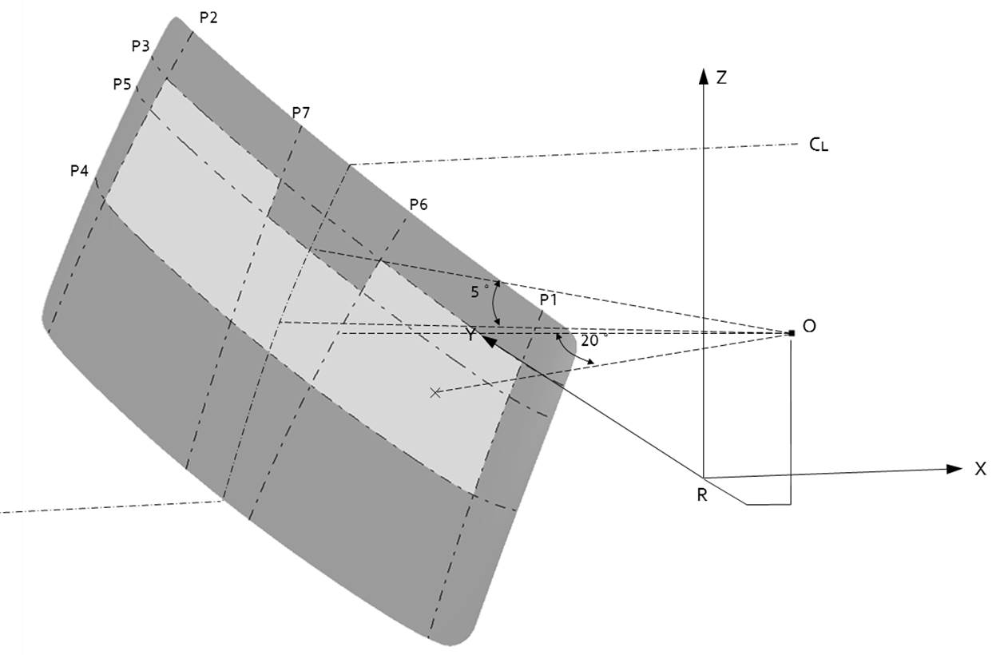

»

*Пункт 9.3.1.1.1*, *ссылки на рис. 22 a) и 22 b)*, изменить нумерацию на 24 a) и 24 b).

*Пункт 9.3.1.1.3, ссылки на рис. 22 a) – 24 и 22 a) – 24*, изменить нумерацию на 24 a) – 26.

*Пункт 9.3.1.2.1, ссылка на рис. 24*, изменить нумерацию на 26.

*Пункт 9.3.1.2.2*, *ссылка на рис. 25*, изменить нумерацию на 27.

*Пункт 9.3.4, рис. 25*, изменить нумерацию на 27.

*Пункт 10.4.1, ссылки на рис. 26–28 и 26*, изменить нумерацию на 28–30 и 28.

*Пункт 10.4.2, ссылки на рис. 26–30*, изменить нумерацию на 28–32 и 28.

*Пункт 10.4.3, ссылка на рис. 27*, изменить нумерацию на 29.

*Пункт 10.4.5, рис. 27–30*, изменить нумерацию на 29–32 и 28.

*Пункт 10.5.1, ссылки на рис. 31 и 31*, изменить нумерацию на 33.

*Пункт 11.2.4.1, ссылки на рис. 32 и 32*, изменить нумерацию на 34.

*Пункт 11.2.4.3, ссылки на рис. 33 и 33*, изменить нумерацию на 35.

*Пункт 12.4, ссылки на рис. 34*, изменить нумерацию на 36.

*Пункт 13.2, ссылки на рис. 35, 34 и 35*, изменить нумерацию на 37, 36 и 37.

II. Обоснование

1. Для оптимальной установки внутренних зеркал заднего вида и различных элементов безопасности и удобства (например, системы предупреждения о выходе из полосы движения и датчиков автономного транспортного средства) грузовых автомобилей с загрузочными лотками открытого типа необходимо разрешить использование дополнительного матового затемнения из зоны I в рамках действующего текста Правил ООН.

2. С этой же целью на сто девятнадцатой сессии GRSG уже была принята поправка к ГТП № 6 ООН. Приведенный выше текст предлагается для приведения Правил № 43 ООН в соответствие с ГТП ООН № 6.

1. \* В соответствии с программой работы Комитета по внутреннему транспорту на 2023 год, изложенной в предлагаемом бюджете по программам на 2023 год (A/77/6 (раздел 20),   
   таблица 20.6), Всемирный форум будет разрабатывать, согласовывать и обновлять правила ООН в целях улучшения эксплуатационных характеристик транспортных средств. Настоящий документ представлен в соответствии с этим мандатом. [↑](#footnote-ref-1)
2. 18 В соответствии с определениями, содержащимися в Сводной резолюции о конструкции транспортных средств (СР.3), документ ECE/TRANS/WP.29/78/Rev.**6**, п. 2 — [**https://unece.org/transport/vehicle-regulations-wp29/resolutions**](https://unece.org/transport/vehicle-regulations-wp29/resolutions). [↑](#footnote-ref-2)